«ӨТМК» АҚ Акционерлерінің
2025 жылғы 25 шілдедегі
Жылдық жалпы жиналысының
сырттай дауыс беруге арналған бюллетеньге
№1 қосымша
ТҮЙІНДЕМЕ  ГИРДА ИРИНА АЛЕКСАНДРОВНА |  |  |  |  |  |  |  |  | 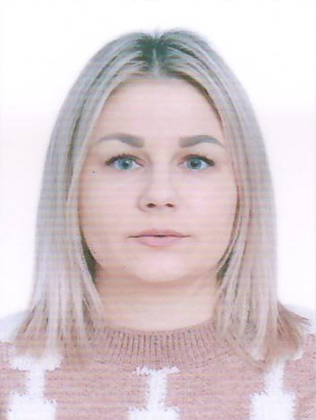
Туған күні: |  | 24 қаңтар1990 ж. |  |  |  | Таб. №: |  |  |  | 4117
Туған жері: |  | Шығыс Қазақстан облысы, Өскемен қаласы
Ұлты: |  | орыс |  |  |  | Білімі: |  |  |  | Жоғары
Атауы  оқу орны: |  |  |  | Мамандығы бойынша біліктілігі: |  | Аяқталу жылы |  |  |  | Оқу түрі
Шығыс Қазақстан өңірлік университеті |  |  |  | бакалавр мемлекеттік және жергілікті басқару |  | 2012 |  |  |  | Күндізгі
Отбасы жағдайы, балалар: |  |  | Мекен-жайы (нақты): |  |  | Байланыс:
тұрмыс құрмаған |  |  | Өскемен қаласы, Шелехов көшесі, |  |  | 87771943509
Тілдерді меңгеру: |  |  |  |  | Әскери қызмет өткеру:
 |  |  |  |  | қызмет еткен жоқ
Наградалар, грамоталар, ордендер: |  |  | Тәртіптік жазалар: |  | Пысықтау шарты: |  |  | Конкурстарға қатысу:
- |  |  | -
Біліктілікті арттыру: |  | -
Алмастырулар: |  | -
Декреттік демалыста болу |  | -
Ұсынымдар: |  | -
ЕҢБЕК ҚЫЗМЕТІ
Күні |  | Кәсіпорынның лауазымы, атауы |  |  |  |  | Орналасқан жері
қабылдау | ауысқан/  жұмыстан босату
07.2017 | 09.2019 | жетекші маман | «Нұрбанк» АҚ |  |  |  |  | Өскемен қ.
10.2019 | 05.2022 | менеджер | | "Эко Центр Банк"АҚ |  |  |  |  | Өскемен қ.
06.2022 | 09.2022 | аға менеджер | | «Халық Банкі» АҚ |  |  |  |  | Өскемен қ.
11.2022 | 03.2024 | өндіріс шығындарын жоспарлау жөніндегі маман | Экономикалық және инвестициялық жоспарлау бөлімі | Экономикалық басқару | «ӨТМК» АҚ |  |  |  |  | Өскемен қ.
03.2024 | қазіргі уақытқа дейін | бөлім бастығы | Экономикалық және инвестициялық жоспарлау бөлімі | Экономикалық басқарма | «ӨТМК» АҚ |  |  |  |  | Өскемен қ.

